Муниципальное дошкольное образовательное бюджетное учреждение
детский сад село Амзя городского округа г.Нефтекамск Республики Башкортостан

Сценарий развлечения для детей
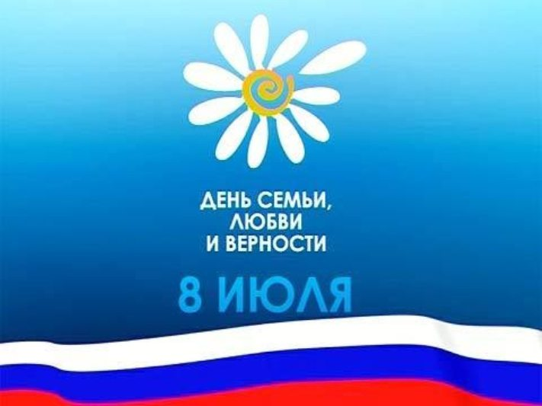
автор
Кокорина Ольга Николаевна
старший воспитатель
МДОБУ д/ с села Амзя Республики Башкортостан

с.Амзя Республика Башкортостан, 2013 год

Цель: воспитывать любовь и уважение к членам семьи; углублять знания о семье как о частичке общества, страны. Развивать воображение, желание рассказывать о своей семье
Оборудование : мультфильм «Святые Петр и Февронья Муромские».
Разрезанные ромашки.(4-5 штук). Музыка (4 шага, о семье ). Цветные мелки. Воздушные шарики. Скамейки для детей. Проектор, ноутбук, колонки.
Ведущий:
День Семьи сегодня в мире —
Сколько вас в семье, четыре?
Пусть скорее станет десять:
Больше шума, гама, песен!
Пусть семья растёт, крепчает,
Никогда не огорчает!
Дети, день семьи отмечается 8 июля, он посвящён памяти святых князей Муромских Петра и Февронии, которые пронесли любовь и преданность друг другу через всю свою жизнь и умерли в один день и час.
Сейчас мы с вами посмотрим о них мультфильм.
Ведущий: Ребята, а сейчас давайте поиграем. Символ праздника – ромашка, но она, смотрите, вся рассыпалась, её нужно собрать.
Проводится игра под музыку «Собери ромашку» (2 человека).
А теперь давайте встанем в круг и будем передавать по кругу сердце называя добрый и ласковый слова о своей семье. Игра « Передай сердечко.»
Ведущий:
- А сейчас, ребятки, проверим как же вы знаете кто и чем занимается в семье(Детям необходимо ответить на вопросы, тем самым показать знания о распределении обязанностей в семье).
Примерные вопросы:
- Кто посуду моет?
- Кто стул чинит?
- Кто носки вяжет?
- Кто сказки слушает? и т. д.
Ведущий:
-Сегодня мы выяснили, что все семьи наши крепкие и дружные. Детский сад тоже можно назвать большой и дружной семьей. Возьмитесь за руки, станьте в большой круг.
Танец «Вперед 4 шага»
Ведущий :
-Какие ,вы молодцы, давайте же сегодня на асфальте нарисуем нашу семью или ромашки чтоб всем подарить хорошее настроение и любовь.

список литературы
1. http://ped-kopilka.ru/blogs/ekaterina-vladimirovna-buneva/scenarii-prazdnika-posvjaschenomu-dnyu-semi.html
2. http://vospitatel.com.ua/zaniatia/scenarii/letnii-utrennik.html

